HARVEST ASSIST :
PÖTTINGER et FarmDok optimisent la chaîne de récolte de l'ensilage
Lors du développement de ses matériels et de ses solutions numériques, PÖTTINGER, le spécialiste de la récolte, a toujours comme premier objectif la meilleure qualité de travail et un parfait fonctionnement. C'est dans cette optique que PÖTTINGER présente une nouvelle application nommée HARVEST ASSIST. Cette innovation a été développée avec FarmDok. HARVEST ASSIST est un soutien pour simplifier et optimiser la logistique de la récolte d'ensilage. L'application est disponible en allemand dès le printemps 2022, d'autres langues seront disponibles à partir de la saison 2023.

L'innovation
Avec HARVEST ASSIST, la récolte de l'ensilage est optimisée en tenant compte des quantités récoltées, de la distance entre le champ et le silo et de la capacité de compactage au silo. En outre, la communication en temps réel avec le matériel existant est rendue possible. En version iOS et Android, chaque personne impliquée dans la chaîne de récolte peut installer gratuitement la version de base de l'application sur son smartphone. Cela permet une surveillance claire et une gestion simple de la récolte de l'ensilage d'herbe.

Comment est-ce que cela fonctionne ?
Lors du développement de l'application, l'accent a été mis sur la simplicité d'utilisation et la concentration sur les données importantes, ainsi que sur l'utilisation d'appareils électroniques grand public (ou de téléphones portables) accessibles. En quelques étapes seulement, les surfaces peuvent être créées et attribuées aux différents attelages. Les champs à récolter et leur statut sont alors affichés de manière très claire. Le conducteur de la remorque autochargeuse, par exemple, peut ainsi voir immédiatement quels champs ont déjà été andainés. Les surfaces récoltées sont identifiées et la quantité de récolte restante ainsi clairement indiquée.

L'algorithme qui permet de calculer l'ordre optimal des récoltes est particulièrement innovant. Celui-ci recoupe les données sur les quantités récoltées, les distances entre le champ et le silo et la capacité de compactage au silo. Les chauffeurs des remorques autochargeuses reçoivent ainsi une information sur l'ordre de récolte optimisé, afin que le silo puisse être approvisionné de manière régulière et que les pics de livraison soient ainsi lissés. Grâce à la représentation claire des différentes parcelles dans l'application, il est facile pour les chauffeurs étrangers à l'exploitation d'identifier les bonnes parcelles et de revenir rapidement au silo grâce à la navigation intégrée.

Les avantages en un coup d'œil
- Les smartphones déjà disponibles peuvent être utilisés au lieu d'un matériel spécifiques coûteux.
- L'utilisation est simple et très intuitive.
- La représentation de la surface à andainer et à récolter avec l'autochargeuse est très claire.
- La récolte peut être optimisée de manière dynamique en fonction du flux du fourrage.
- La quantité de compactage par heure au silo est optimisée grâce aux apports en continu.
- Les informations de localisation des membres du groupe peuvent être échangées en temps réel.

Aperçu des photos :

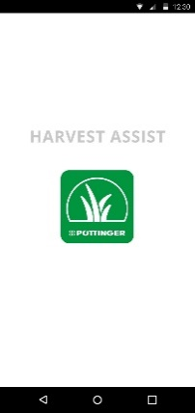 | 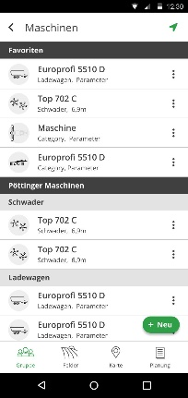
L'écran d'accueil | Les matériels de la chaine de récolte
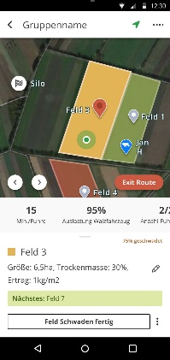 | 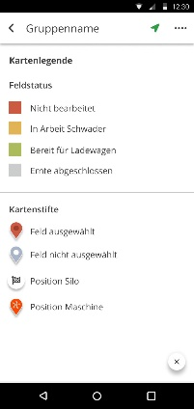
Description de la parcelle (taille, matière sèche, rendement) | Description de la carte

Des images en haute définition supplémentaires sont librement téléchargeables en ligne ici :www.poettinger.at/fr_fr/Newsroom/Presse

